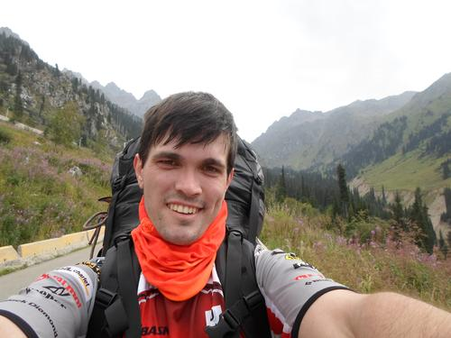 |  | Миронов Алексей Игоревич  Мужчина, 24 года, родился 7 октября 1991  +7 (913) 1425474  aleksei_mironov@bk.ru — предпочитаемый способ связи  Проживает: Омск  Гражданство: Россия, есть разрешение на работу: Россия  Готов к переезду: Москва, Санкт-Петербург, Новосибирск, Красноярск, готов к командировкам
Желаемая должность и зарплата
Junior tester  Информационные технологии, интернет, телеком  • Тестирование  Занятость: полная занятость  График работы: полный день  Желательное время в пути до работы: не имеет значения |  |  | 20 000  руб.
Опыт работы —3 года 3 месяца
Декабрь 2015 — настоящее время  7 месяцев |  | Индивидуальное предпринимательство / частная практика / фриланс  Москва  Тестировщик ПО  Тестирование web сайтов, интернет магазинов (краудсорсинговое тестирование)
Октябрь 2013 — настоящее время  2 года 9 месяцев |  | ООО "Вертикаль Экстрим"  Омск  Продавец-кассир  Достижения: лучшие в коллективе продажи, начиная с 3го месяца работы по настоящее время.
Июнь 2012 — Июль 2012  2 месяца |  | "Ремонтное локомотивное депо Московка"  Омск  Слесарь КИПиА  – тестирование датчиков системы автоматического управления тормозами;  – замена электропроводки в электровозах.
Декабрь 2011 — Март 2012  4 месяца |  | НПЦ "ЭнергоСервис"  Омск  Монтажник  – сборка и тестирование электрощитов для управления техническими процессами.
Образование
Высшее
2014 |  | Омский государственный университет путей сообщения, Омск  Институт автоматики, телекоммуникаций и информационных технологий, Мехатроника
Повышение квалификации, курсы
2016 |  | Начальная школа тестировщиков  ООО «Тамтэк», Тестировщик ПО
Ключевые навыки
Знание языков |  | Русский — родной  Английский — читаю профессиональную литературу
Навыки |  | C++ Assembler MS Visio HTML Test case Функциональное тестирование MS SQL SQL Atlassian Jira Jenkins ООП
Дополнительная информация
Обо мне |  | Личные качества: обучаемость, целеустремленность, желание и умение работать в команде, огромная мотивация учиться и получать новые знания;  Хобби: туризм, спортивное ориентирование, альпинизм;  Дополнительная информация: не женат, детей нет;

